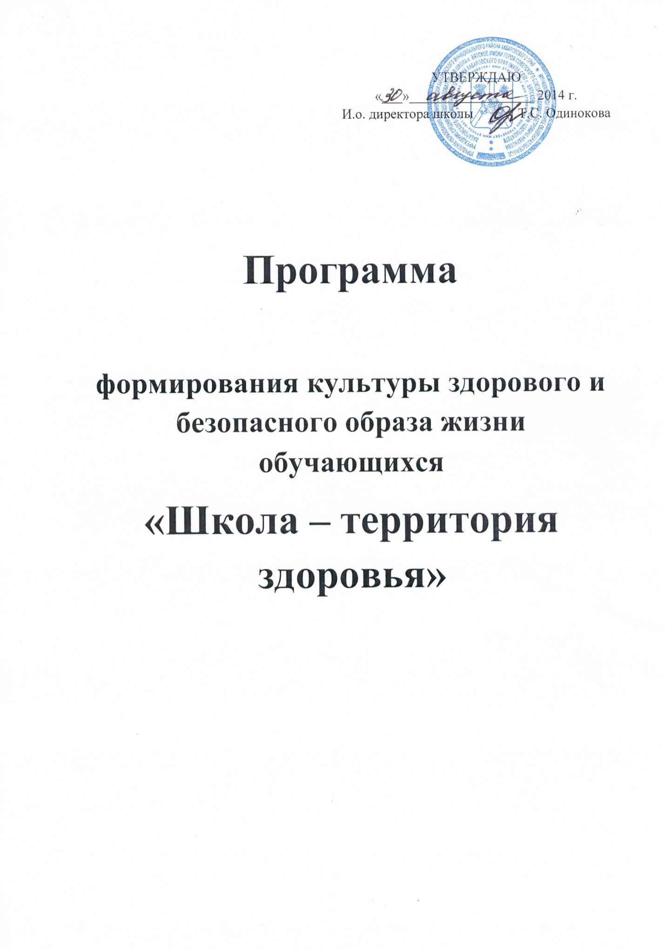

Возрастающие психоэмоциональные и физические нагрузки обучающихся в современной школе делают задачу сохранения и укрепления здоровья школьников одной из приоритетных. Официальная статистика продолжает угрожающе свидетельствовать об ухудшении здоровья обучающихся школ. По данным Министерства здравоохранения России, 90% школьников имеют отклонения различной степени в состоянии здоровья, у 60% наблюдаются мозговые дисфункции, а 35% хронически больны. Лишь 5-10%о детей приходят в школу с диагнозом «здоров»|к сожалению, нередкой для учителя стала просьба ученика дать ему таблетку от головной боли. Снижение памяти, усталость и невозможность сосредоточиться в конце учебного дня являются непременными спутниками современного школьника. Значительная часть нынешних детей имеет повышенную нервную возбудимость, физическую ослабленность, вследствие экологического и социального неблагополучия условий жизни.
Таким образом, проблема организации помощи ребенку в сохранении, укреплении и формировании здоровья весьма значительна. Решить проблему здоровья в рамках учебно-воспитательного процесса может созданная программа «Укрепление и сохранение здоровья школьников».
Актуальность программы заключается, прежде всего, в том, что она ориентирована на решение таких значимых проблем, устранение которых в сумме может дать максимально возможный положительный эффект оздоровления учащихся.
Цель программы:
Предоставление возможностей школы для формирования психически здорового, физически
развитого и социально-адаптированного человека.
Задачи:
• предоставление качественного базового образования;
• формирование потребностей к здоровому образу жизни, нравственному поведению;
• формирование позитивных взаимоотношений с окружающим миром, обществом, самим собой;
• организация спортивно-оздоровительной работы, направленной на формирование у школьников мотивации здоровья и поведенческих навыков здорового образа жизни.
Полнота состава действий, необходимых для достижения поставленной цели — формирования, сохранения и укрепления здоровья учащихся, согласованность в действиях специалистов разных профессий, соответствие между желаемым и возможным определяют целостность программы, ее реалистичность и рациональность.
Знание конечной и ряда промежуточных целей позволяет отслеживать результаты поэтапной деятельности и соотносить их с теоретически ожидаемыми результатами. Своевременное обнаружение отклонения реального положения дел от предусмотренного программой гарантировано максимально возможной детализацией функциональных специалистов в области здоровья.
Цель и планируемые действия по таким приоритетным направлениям, как учебно-воспитательная, спортивно-оздоровительная, научно-методическая, информационно-просветительская, коррекционная соответствует не только сегодняшним, но и будущим требованиям, предъявляемым к образовательному учреждению и условиям его деятельности, что и определяет прогностичность данной программы.
Анализ состояния здоровья школьников по семи основным параметрам является неотъемлемой частью анализа итогов учебного года на протяжении всех лет реализации программы.
Здоровьесберегающая инфраструктура образовательного учреждения, необходимая для реализации программы:
• состояние и содержание здания и помещений школы в соответствии с требованиями СанПина;
• оснащенность кабинетов, физкультурного зала, спортивных площадок необходимым оборудованием и инвентарем;
• наличие и необходимое оснащение медицинского кабинета;
• наличие и необходимое оснащение школьной столовой;
• организация качественного горячего питания;
• необходимый (в расчете на количество учащихся) и квалифицированный состав специалистов, обеспечивающий работу с учащимися (медицинские работники, учителя физкультуры, социальные педагоги).
Раздел 1. Технологии, применяемые для реализации программы.
1.1. Медико-гигиенические технологии.
Контроль и помощь в обеспечении надлежащих гигиенических условий в соответствии с регламентациями Сан ПиНов, в том числе соблюдение гигиенических норм и требований к организации и объему учебной и внеучебной нагрузки (домашние задания) учащихся на всех этапах обучения.
Использование методов и методик обучения, адекватных возрастным возможностям и особенностям учащихся (использование методик, прошедших апробацию). Введение любых инноваций в процессе только под контролем специалистов.
Строгое соблюдение всех требований к использованию средств обучения (специального оборудования и инвентаря) в соответствии с требованиями техники безопасности.
Оказание консультативной и неотложной помощи обратившимся участникам образовательного процесса.
Проведение мероприятий по санитарно-гигиеническому просвещению учащихся и педагогического коллектива.
Наблюдение за динамикой здоровья учащихся, организация профилактических мероприятий.
1.2. Физкультурно-оздоровительные технологии.
Направлены на физическое развитие занимающихся: закаливание, тренировку силы, выносливости, быстроты, гибкости и других качеств, отличающих здорового, тренированного человека от физически немощного. Реализуются на уроках физкультуры и в работе спортивных секций.
Рациональная и соответствующая требованиям организация уроков физической культуры и занятий активно-двигательного характера. Индивидуализация обучения физической культуре (учет индивидуальных особенностей развития), работа по индивидуальным программам в старших классах.
Комплексная работа по сохранению и укреплению здоровья учащихся.
Организация часа активных движений (динамическая пауза) на обеденном перерыве.
Организация физкультурных пауз на уроках.
Создание условий и организация спортивных секций в школе.
Регулярное проведение спортивно-оздоровительных мероприятий (дни здоровья, дни спорта, соревнования, турпоходы).
Обязательное участие сборной команды школы во всех спортивных соревнованиях и турнирах городского и регионального уровней.
Данный раздел программы охватывает все виды двигательной активности и в свою очередь решает определенные задачи по укреплению и сохранению здоровья, развивает все физические качества, улучшает работоспособность учащихся, как умственную, так и физическую. Формирует устойчивый интерес и потребность заниматься физической культурой, воспитывает волю, смелость, настойчивость, дисциплину, чувство коллективизма, навыки культурного и физически компетентного поведения.
Правильно организованная физкультурно-оздоровительная работа может стать основой рациональной организации двигательного режима школьников, способствует нормальному физическому развитию и двигательной подготовленности учащихся всех возрастов. Позволит повысить адаптивные возможности организма, а значит, станет средством сохранения и укрепления здоровья школьников.
1.3. Технологии обеспечения безопасности жизнедеятельности.
Формирование и обеспечение функционирования системы безопасности.
Обеспечение функционирования школы в условиях ЧС, в том числе отработка планов по действиям в ЧС, антитеррористическая защищенность, проведение Дня защиты детей, тренировочных эвакуаций.
Соблюдение техники безопасности, охраны труда.
Образовательный процесс по курсу ОБЖ.
Обеспечение пожарной безопасности.
Сохранение здоровья рассматривается как частный случай главной задачи — сохранения жизни, поэтому рекомендации специалистов по охране труда, строителей, представителей коммунальной, инженерно-технической служб, гражданской обороны, пожарной инспекции и т.д. подлежат обязательному учету и интеграции в общую систему здоровьесберегающих технологий.
1.4. Экологические здоровьесберегающие технологии.
Создание природосообразных, экологически оптимальных условий для жизни и деятельности людей, гармоничных взаимоотношений с природой.
В школе это — обустройство пришкольной территории, наличие зеленых растений в классах и рекреациях, деятельность живого уголка, участие в природоохранных мероприятиях.
1.5. Здоровьесберегающие образовательные технологии.
• технологии проектной деятельности;
• дифференцированного обучения;
• обучения в сотрудничестве;
• разнообразные игровые технологии;
• проблемное обучение;
• ТИОТ (технология индивидуально-образовательных траекторий);
• новые информационные технологии;
• модульная технология;
• развивающие технологии;
• технология КТД (коллективных творческих дел);
• исследовательские методы обучения;
• эвристическое обучение.
1.6. Социально-адаптирующие и личностно-развивающие технологии.
Формирование и укрепление психологического здоровья учащихся, повышение ресурсов психологической адаптации личности. Сюда относятся разнообразные социально-психологические тренинги, программы социальной и семейной педагогики, к участию в которых необходимо привлекать не только школьников, но и их родителей, а также педагогов.
Включение в систему работы программ, направленных на формирование ценности здоровья и здорового образа жизни.
Проведение лекций, бесед, консультаций по проблемам сохранения здоровья, профилактики вредных привычек.
Организация и проведение конкурсов, праздников, дней здоровья.
Создание общественного совета по здоровью, включающего представителей администрации, учащихся старших классов, родителей.
Пропаганда здорового образа жизни, наглядная агитация, консультации по всем оздоровительным вопросам, включая такие формы работы, как индивидуальная, групповая, коллективная.
1.8. Психолого-педагогические технологии.
• Снятие эмоционального напряжения, через использование игровых технологий.
• Проведение физминуток.
• Создание благоприятного психологического климата на уроке.
• Охрана здоровья и пропаганда здорового образа жизни.
• Субъект-субъектные отношения.
• Традиционные недели и дни здоровья.
• Повышение квалификации работников школы и уровня знаний родителей по проблемам охраны и укрепления здоровья учащихся.
• Проведение лекций, семинаров, консультаций, курсов по различным вопросам роста и развития ребенка, его здоровья, факторов, положительно и отрицательно влияющих на здоровье.
• Приобретение необходимой научно-методической литературы.
• Привлечение педагогов и родителей к совместной работе по проведению спортивных соревнований, дней здоровья, занятий по профилактике вредных привычек.
• Организация общественного совета по здоровью и совместное (учителя, медицинские работники, психологи, родители, учащиеся) обсуждение и решение проблем сохранения и укрепления здоровья в школе с учетом реальных возможностей и потребностей. Выбор приоритетных направлений деятельности.
• Регулярный анализ и обсуждение на педагогических советах данных о состоянии здоровья школьников, доступность сведений для каждого педагога.
Организация работы с документацией (внесение данных углубленного диспансерного обследования учащихся в медицинские карты, листы здоровья в классных журналах).
• Регулярное проведение анализа результатов динамических наблюдений за состоянием здоровья и их обсуждение с педагогами и родителями.
• Создание системы, комплексной педагогической, психологической и социальной помощи детям со школьными проблемами.
Таким образом, психолого-педагогические технологии наиболее значимы по степени влияния на здоровье. Главный их признак — использование психолого-педагогических приемов, методов, подходов к решению возникающих проблем.
Их реализация достигает цели в полной мере лишь при осознании всеми педагогами образовательного учреждения своей солидарной ответственности за сохранение здоровья учащихся и получении необходимой профессиональной подготовки для работы в этом направлении.
Раздел 2. Приоритетные направления и формы деятельности.
1. Учебно-воспитательная работа.
Научно-обоснованная, строго-регламентированная, оптимально организованная учебная, физкультурно-спортивная и трудовая деятельность, которая должна способствовать формированию, сохранению и укреплению здоровья учащихся, обеспечению правильного физического и психического развития, формированию здорового образа жизни, повышению качества образования в целом.
2. Диагностическая работа.
Комплекс мероприятий, направленных на отслеживание параметров здоровья учащихся, изучение подвижности адаптационных перестроек и работоспособности под действием природных и социальных факторов среды обитания.
3. Профилактическая и коррекционная работа.
Предупреждение и своевременное выявление отклонений в развитии и состоянии здоровья школьников, профилактика обострений и прогрессирования болезненного процесса.
4. Научно-методическая и опытно-экспериментальная работа.
Внедрение результатов научных достижений в плане сохранения и укрепления здоровья в практику образования, разработка новых авторских учебных программ, методик и методов обучения, а также их экспериментальное внедрение в учебный процесс.
5. Информационно-просветительская работа.
Пропаганда здорового образа жизни, наглядная агитация, консультации по всем оздоровительным вопросам, включая такие формы работы, как индивидуальная, групповая, коллективная.
Формы деятельности
Уроки, кружки, секции, хореография. Этикет, коррекция, дни здоровья, уроки спорта, спортивные соревнования, турниры.
Организация работы с учащимися:
• Привитие школьникам чувства ответственности за свое здоровье.
• Обучение школьников здоровому образу жизни.
• Обучение школьников личной гигиене.
• Беседы, семинары, конференции обучающего характера.
• Выпуск школьной газеты о здоровье.
• Вовлечение детей в спортивные секции.
• Привитие школьникам чувства этики, эстетики.
Организация работы с родителями:
• Родительские собрания, индивидуальная работа с родителями по созданию установки на совместную работу о школой, с целью решения всех психолого-педагогических проблем развития ребенка.
• Консультации врачей родительского комитета по итогам мониторинга здоровья детей.
Психологическое просвещение родителей, помощь в создании экологической и психологической среды в семье.
• Включение родителей в воспитательный процесс в школе.
Организация работы с педагогами:
• Просветительская работа по программе здоровьесберегающих технологий.
• Консультации учителей по результатам мониторинга здоровья и последующих рекомендаций.
• Постановка новых целей и задач по развитию школьников в социальном, психическом, физическом аспектах.
• Консультации учителей по сохранению собственного здоровья.
• Информирование педколлектива о состоянии и профилактике заболеваемости, об адаптационных изменениях психики при повышенной умственной нагрузке, о последствиях психической травматизации школьников в процессе обучения.
Для внедрения программы в полном объеме необходимо организовать и провести следующие мероприятия:
Теоретические: изучение опыта работы других образовательных учреждений, нормативной литературы, проведение теоретических семинаров с сотрудниками.
Методические: корректировка действующих учебных программ с учетом психологических, оздоровительных требований, составление и разработка специальных учебных программ по физической культуре для учащихся различных возрастных групп, составление перечней функциональных обязанностей специалистов службы, планирование учебно-воспитательной работы в соответствии с основными направлениями работы школы, разработка основных классификаций параметров здоровья.
Организационные: подбор специалистов, повышение их квалификации, пополнение необходимым диагностическим и лечебно-профилактическим оборудованием, оснащение классных кабинетов. Обеспечение необходимыми учебниками, методическими пособиями, наглядными, раздаточными и дидактическими материалами, спортивным оборудованием и инвентарем.
Раздел 3. Модель здоровья школьника.
Здоровье физическое:
Совершенство саморегуляции в организме, гармония физиологических процессов, максимальная адаптация к окружающей среде.
Здоровье социальное:
Моральное самообеспечение, адекватная оценка своего «я», самоопределение.
Здоровье психическое:
Высокое сознание, развитое мышление, большая внутренняя и моральная сила, побуждающая к действию.
Главное условие для успешного решения оздоровительной программы — воспитание соответствующей культуры у педагога и ученика:
• культуры физической (управление движением);
• культуры физиологической (управление процессами в теле);
• культуры психологической (управление своими ощущениями, внутренним состоянием);
• культуры интеллектуальной (управление мыслительным процессом и размышлениями).
Раздел 4. Этапы реализации программы и прогнозируемый результат.
Главный ожидаемый результат — человек, здоровый физически, психически, нравственно, с развитым мышлением, адекватно оценивающий свое место и предназначение в жизни. Промежуточные результаты:
Вероятностное прогнозирование результатов оздоровительной деятельности по итогам диагностики (2 раза в год: сентябрь, май).
Создание внутришкольной программы физкультурно-оздоровительного образования в соответствии с общегородской программой, в которую заложено образование и сохранение здоровья, оздоровление каждого ребенка с учетом его индивидуальных особенностей и возможностей семьи.
Создание программы для родителей и педагогов в формировании здорового образа жизни.
Реализация пункта программы по обеспечению обучающихся горячим питанием осуществляется с соблюдением норм и правил САНПиН 2.4.52409-08, утвержденных постановлением Государственного санитарного врача РФ от 23.07.2008 № 45, сотрудниками школьной столовой. В школе функционирует пищеблок на 98 посадочных мест, оснащенный необходимым технологическим оборудованием. Процент охвата горячим питанием школьников составляет 100%.

УТВЕРЖДАЮ
«___»__________________ 2014 г.
И.о. директора школы Т.С. Одинокова

Программа

формирования культуры здорового и безопасного образа жизни обучающихся
«Школа – территория здоровья»

